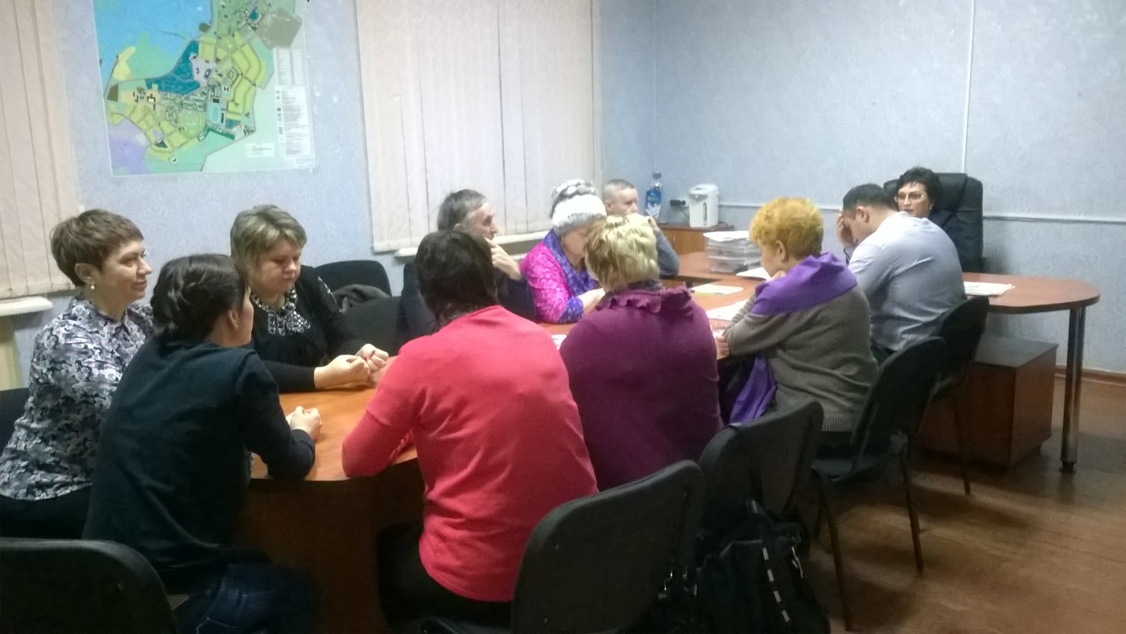

27.12.2017 года в администрации городского поселения Зеленоборский Кандалакшского района с участием главы муниципального образования Зеленоборский Кандалакшского района И.Н. Самариной состоялась встреча с группой жителей по подведению итогов выполненных мероприятий в рамках приоритетного проекта муниципальной программы «Формирования современной городской среды» в 2017 г. и поступившим заявкам на 2018 год.

В 2017 году благоустроены 3 дворовые территории и одна общественная территория. Все запланированные работы выполнены в полном объеме.

На 2018 год для участия в программе «Формирования современной городской среды» в администрацию были поданы 3 заявки (дизайн-проекты) благоустройства дворовых территорий (ул.Заводская, территория домов № 14, 15 и 20; ул.Озерная, д. 26 и ул.Магистральная, д.90б) на общую сумму – 5 500,0 тыс.руб.

Плановое распределение субсидий из федерального и областного бюджета в 2018 году на благоустройство наиболее посещаемой территории и благоустройство дворовых территорий составляет 2 868,5 тыс. руб., софинансирование местного бюджета – 151 тыс.руб..

Мероприятия по благоустройству общественных и дворовых территорий, работы по улучшению внешнего облика придомовых территорий и общественной территории будут осуществлены поэтапно. В 2018 году планируется благоустроить улицу Заводская, другие две дворовые территории – включены в резерв. Также, в 2018 году запланировано благоустройство общественной территории городского поселения Зеленоборский - «Благоустройство центральной площади Мира» (1 этап).

Дворовые территории, прошедшие отбор и не вошедшие в план мероприятий на 2018 год муниципальной программы, в связи с превышением выделенных лимитов бюджетных ассигнований, предусмотренных муниципальной программой, переносятся для участия в программе на 2019-2022 годы, исходя из даты представления предложений.

